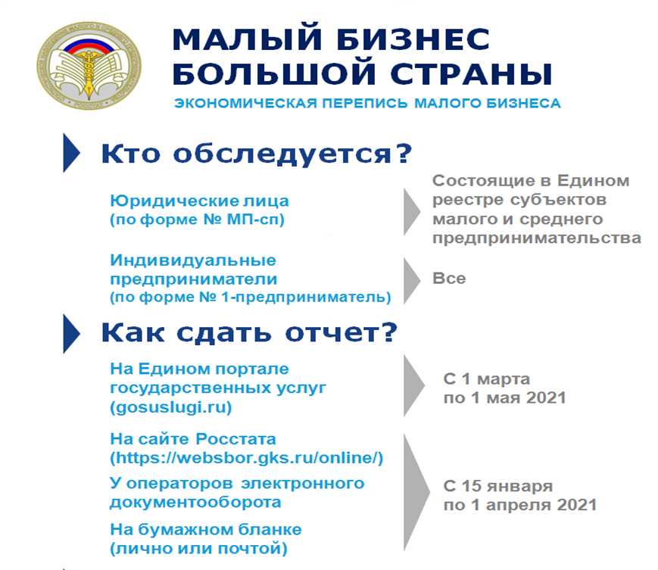

Уважаемый индивидуальный предприниматель!
Администрация Щекинского района и Отдел государственной статистики в г. Щекино сообщает Вам о необходимости до 1 АПРЕЛЯ 2021г. представить отчетность по сплошному статистическому наблюдению малого и среднего бизнеса за 2020 год.
Сплошное обследование малого и среднего бизнеса проводится 1 раз в 5 лет, и участие в нём является обязательным для всех индивидуальных предпринимателей. Не представление обязательной отчетности влечет наложение административных санкций в виде штрафа в размере от 10 тысяч рублей.
Представить отчетность можно несколькими способами:
- через спец.оператора электронного документооборота
- интернет-сайте Росстата (при наличии электронно-цифровой подписи)
- на Едином портале государственных услуг
- в бумажном виде в отдел государственной статистики
По вопросам сдачи и заполнения отчета обращаться в Отдел государственной статистики по адресу: г. Щекино, ул. Победы, д.15Б, телефоны:
5-23-29, 5-39-40
Передача сведений в налоговые и иные контролирующие органы исключена – Росстат гарантирует полную защиту информации.

